Записать в обратном порядке слова:

|  |  |
| --- | --- |
| МЕЛ |  |
| ГОЛ |  |
| БАК |  |
| ПОТ |  |
| БАС |  |
| СМАК |  |
| КРОТ |  |
| БРАТ |  |

Обвести изображения:

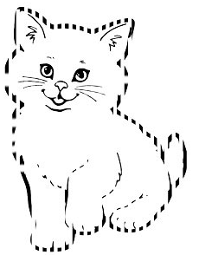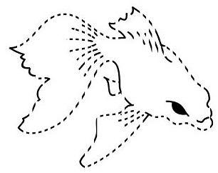

Дополнить пословицы и поговорки:

1. Поспешишь –
2. Знал бы где упасть,
3. Как запряжешь
4. Много шума
5. Кто рано встает
6. Лучше поздно
7. Не рой другому
8. Подальше положишь
9. Коней на переправе
10. Нашла коса
11. Как аукнется
12. В здоровом теле

Написать 10 названий зарубежных городов: